БГУИР

Кафедра ЭВМ

Лабораторная работа №2

Выполнил студент группы 950503 Проверил ассистент кафедры ЭВМ

Сякачёв П.В. Марцинкевич В.А.

Минск 2022

# 1. Реализация топологии в Cisco Packet Tracer.

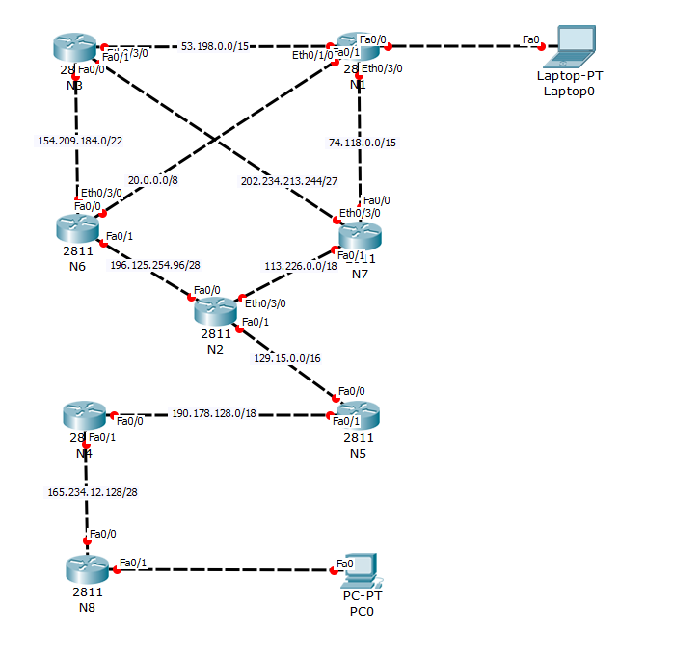

## 2.1. Расчёт масок подсетей.

Подсети записываются в формате A.B.C.D/S, где S – размер в маски подсети битах. Для быстрого получения масок используем следующий метод:

1. Поделить размер маски на 8, в количестве целой части от деления записать элементы «255».
2. Если остаток есть, следующий элемент считаем по формуле:

$\sum_{k=1}^{n}{2^{8-k}}$, где n – остаток от деления.

1. Если маска ещё не из четырёх элементов, заполняем следующие элементы нулями. Таким образом:

|  |  |  |
| --- | --- | --- |
| Номер | Подсеть | Маска |
| 1 | 22.0.0.0/8 | 255.0.0.0 |
| 2 | 53.198.0.0/15 | 255.254.0.0 |
| 3 | 74.118.0.0/15 | 255.254.0.0 |
| 4 | 113.226.0.0/18 | 255.255.192.0 |
| 5 | 129.15.0.0/16 | 255.255.0.0 |
| 6 | 154.209.184.0/22 | 255.255.252.0 |
| 7 | 165.263.12.128/28 | 255.255.255.240 |
| 8 | 190.178.128.0/12 | 255.240.0.0 |
| 9 | 196.125.254.96/28 | 255.255.255.240 |
| 10 | 202.234.213.224/27 | 255.255.255.224 |

## 2.2. Расчёт первого и последнего адреса для подсети № 1.

Представим подсеть «22.0.0.0/8» в битовом виде, отметим биты маски серыми слетками:

|  |  |  |  |  |  |  |  |  |  |  |  |  |  |  |  |  |  |  |  |  |  |  |  |  |  |  |  |  |  |  |  |
| --- | --- | --- | --- | --- | --- | --- | --- | --- | --- | --- | --- | --- | --- | --- | --- | --- | --- | --- | --- | --- | --- | --- | --- | --- | --- | --- | --- | --- | --- | --- | --- |
| 22 | | | | | | | | 0 | | | | | | | | 0 | | | | | | | | 0 | | | | | | | |
| 0 | 0 | 0 | 1 | 0 | 1 | 1 | 0 | 0 | 0 | 0 | 0 | 0 | 0 | 0 | 0 | 0 | 0 | 0 | 0 | 0 | 0 | 0 | 0 | 0 | 0 | 0 | 0 | 0 | 0 | 0 | 0 |

Нельзя изменять биты маски, зная это запишем первый и последний адрес в этой подсети. Первый адрес:

|  |  |  |  |  |  |  |  |  |  |  |  |  |  |  |  |  |  |  |  |  |  |  |  |  |  |  |  |  |  |  |  |
| --- | --- | --- | --- | --- | --- | --- | --- | --- | --- | --- | --- | --- | --- | --- | --- | --- | --- | --- | --- | --- | --- | --- | --- | --- | --- | --- | --- | --- | --- | --- | --- |
| 22 | | | | | | | | 0 | | | | | | | | 0 | | | | | | | | 1 | | | | | | | |
| 0 | 0 | 0 | 1 | 0 | 1 | 1 | 0 | 0 | 0 | 0 | 0 | 0 | 0 | 0 | 0 | 0 | 0 | 0 | 0 | 0 | 0 | 0 | 0 | 0 | 0 | 0 | 0 | 0 | 0 | 0 | 1 |

В последнем адресе все биты узла, кроме последнего, будут установлены в «1», так как адрес со всеми битами узла, установленными в «1», будет считаться широковещательным, то есть отправка по нему будет означать отправку пакеты всем узлам в данной подсети.

|  |  |  |  |  |  |  |  |  |  |  |  |  |  |  |  |  |  |  |  |  |  |  |  |  |  |  |  |  |  |  |  |
| --- | --- | --- | --- | --- | --- | --- | --- | --- | --- | --- | --- | --- | --- | --- | --- | --- | --- | --- | --- | --- | --- | --- | --- | --- | --- | --- | --- | --- | --- | --- | --- |
| 22 | | | | | | | | 255 | | | | | | | | 255 | | | | | | | | 254 | | | | | | | |
| 0 | 0 | 0 | 1 | 0 | 1 | 1 | 0 | 1 | 1 | 1 | 1 | 1 | 1 | 1 | 1 | 1 | 1 | 1 | 1 | 1 | 1 | 1 | 1 | 1 | 1 | 1 | 1 | 1 | 1 | 1 | 0 |

## 3. Конфигурации.

**N1**

interface FastEthernet0/0

ip address 192.169.0.1 255.255.255.0

interface FastEthernet0/1

ip address 23.198.0.1 255.254.0.0

interface Ethernet0/1/0

ip address 20.0.0.1 255.0.0.0

interface Ethernet0/3/0

ip address 74.118.0.2 255.254.0.0

**N2**

interface FastEthernet0/0

ip address 196.125.254.98 255.255.255.240

interface FastEthernet0/1

ip address 129.15.0.2 255.255.0.0

interface Ethernet0/3/0

ip address 113.226.0.1 255.255.192.0

**N3**

interface FastEthernet0/0

ip address 154.209.184.2 255.255.252.0

interface FastEthernet0/1

ip address 202.234.213.246 255.255.224.0

interface Ethernet0/3/0

ip address 53.198.0.2 255.254.0.0

**N4**

interface FastEthernet0/0

ip address 190.178.128.1 255.255.192.0

interface FastEthernet0/1

ip address 165.234.12.130 255.255.255.240

**N5**

interface FastEthernet0/0

ip address 129.15.0.1 255.255.0.0

interface FastEthernet0/1

ip address 190.178.128.2 255.255.192.0

**N6**

interface FastEthernet0/0

ip address 20.0.0.2 255.0.0.0

interface FastEthernet0/1

ip address 196.125.254.97 255.255.255.240

interface Ethernet0/3/0

ip address 154.209.184.1 255.255.252.0

**N7**

interface FastEthernet0/0

ip address 74.118.0.1 255.254.0.0

interface FastEthernet0/1

ip address 113.226.0.2 255.255.192.0

interface Ethernet0/3/0

ip address 202.234.213.245 255.255.255.224

**N8**

interface FastEthernet0/0

ip address 165.234.12.129 255.255.255.240

interface FastEthernet0/1

ip address 192.168.0.1 255.255.255.0

**PC0**

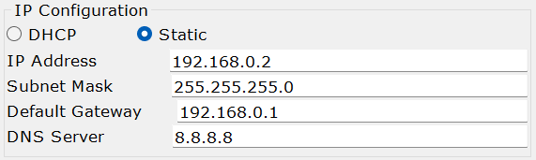

**Laptop0**

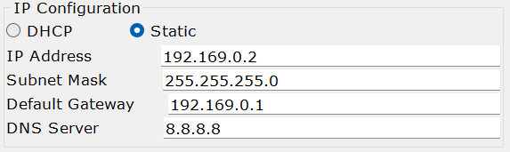

## 4. Последовательность действий в Windows.

Порядок действий полученный на Windows 7:

1. Перейти в меню «Пуск».
2. Перейти в панель управления.
3. Перейти в центр управления сетями и общим доступом.
4. Выбрать необходимое соединение.
5. Выбрать свойства.
6. Выбрать «Протокол Интернета версии 4 (TCP/IPv4)».
7. Нажать на кнопку «Свойства».
8. Выбрать пункт «Использовать следующий IP-адрес».
9. Ввести в поля «IP-адрес», «Маска посети» и «Основной шлюз» необходимые адреса.
10. Подтвердить изменения нажав «ОК» в двух последних окнах.

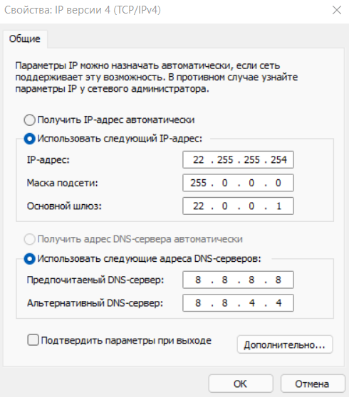

Установленный последний адрес из подсети № 1.

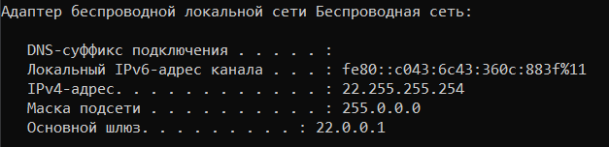

Подтверждение установки адреса через команду «ipconfig».

## 5. Последовательность действий в Linux.

Необходимый файл находится по пути: «/etc/netctl/enp1s0». Содержание файла:

«Description='A basic static ethernet connection'

Interface=enp1s0

Connection=ethernet

IP=static

Address=('22.255.255.254/10')

Gateway=('22.0.0.1')

DNS=('8.8.8.8')»

Вывод: В ходе выполнения работы был получен опыт настройки маршрутизаторов, работы с протоколом IPv4.